**Obec Doudleby**

**Zastupitelstvo obce Doudleby**

**Obecně závazná vyhláška obce 7/2023**

**kterou se vydává požární řád obce**

Zastupitelstvo obce Doudleby se na svém zasedání konaném dne 20.9.2023 pod č. 10/3 usneslo vydat na základě § 29 odst. 1 písm. o) bod 1 zákona č. 133/1985 Sb., o požární ochraně, ve znění pozdějších předpisů (dále jen „zákon o požární ochraně“), a v souladu s § 10 písm. d) a § 84 odst. 2 písm. h) zákona č. 128/2000 Sb., o obcích (obecní zřízení), ve znění pozdějších předpisů, tuto obecně závaznou vyhlášku (dále jen „vyhláška“):

#### *Čl. 1 Úvodní ustanovení*

(1) Tato vyhláška upravuje organizaci a zásady zabezpečení požární ochrany v obci.

(2) Při zabezpečování požární ochrany spolupracuje obec zejména s hasičským záchranným sborem kraje, občanskými sdruženími a obecně prospěšnými společnostmi působícími na úseku požární ochrany.

#### *Čl. 2 Vymezení činnosti osob pověřených zabezpečováním požární ochrany v obci*

1. Ochrana životů, zdraví a majetku občanů před požáry, živelními pohromami a jinými mimořádnými událostmi na území obce Doudleby je zajištěna jednotkou sboru dobrovolných hasičů obce (dále jen „JSDH obce“) podle čl. 5 této vyhlášky a dále jednotkami požární ochrany uvedenými v příloze č. 1 této vyhlášky.
2. K zabezpečení úkolů na úseku požární ochrany byly na základě usnesení zastupitelstva obce dále pověřeny tyto orgány obce:
3. zastupitelstvo obce - projednáním stavu požární ochrany v  obci minimálně 1 x za 12 měsíců nebo vždy po závažné mimořádné události mající vztah k zajištění požární ochrany v  obci,
4. starosta - zabezpečováním pravidelných kontrol dodržování předpisů a plnění povinností obce na úseku požární ochrany vyplývajících z její samostatné působnosti, a to minimálně 1 x za 12 měsíců.

#### *Čl. 3 Podmínky požární bezpečnosti při činnostech a v objektech se zvýšeným nebezpečím vzniku požáru se zřetelem na místní situaci*

1. Za činnosti, při kterých hrozí zvýšené nebezpečí vzniku požáru, se podle místních podmínek považuje:
2. konání veřejnosti přístupných kulturních a sportovních akcí na veřejných prostranstvích, při nichž dochází k manipulaci s otevřeným ohněm a na něž se nevztahují povinnosti uvedené v § 6 zákona o požární ochraně ani v právním předpisu kraje[1] či obce[2] vydanému k zabezpečení požární ochrany při akcích, kterých se zúčastňuje větší počet osob.
3. Za objekt se zvýšeným nebezpečím vzniku požáru se dle místních podmínek považuje:

Kulturní dům v Doudlebech část Straňany – odpovídá pořadatel akce. Maximální kapacita sálu je 190 míst.

Truhlářské, lakýrnické a kovovýrobné dílny a opravny automobilů a zemědělských strojů – odpovídá provozovatel

Zemědělské provozy a sklady – odpovídá provozovatel

Ubytovací a stravovací zařízení – odpovídá provozovatel

3) V době zvýšeného nebezpečí vzniku požáru je dbáno příslušných nařízení a vyhlášek Jihočeského Kraje – krajského úřadu.

#### *Čl. 4 Způsob nepřetržitého zabezpečení požární ochrany v obci*

1. Přijetí ohlášení požáru, živelní pohromy či jiné mimořádné události na území obce je zabezpečeno systémem ohlašoven požárů uvedených v čl. 7.
2. Ochrana životů, zdraví a majetku občanů před požáry, živelními pohromami a jinými mimořádnými událostmi na území obce je zabezpečena jednotkami požární ochrany uvedenými v čl. 5 a v příloze č. 1 vyhlášky.

#### *Čl. 5 Kategorie jednotky sboru dobrovolných hasičů obce, její početní stav a vybavení*

1. Obec Doudleby zřizuje jednotku Sboru dobrovolných hasičů obce JPO V, která provádí hašení požárů a záchranné práce při živelních pohromách a jiných mimořádných událostech a plní další úkoly podle zákona o integrovaném záchranném systému. Minimální počet členů jednotky SDHO je 1+3 . vybavení jsou uvedeny v příloze č. 2 vyhlášky.
2. Členové JSDH obce se při vyhlášení požárního poplachu dostaví ve stanoveném čase do hasičské zbrojnice JSDH obce na adrese Doudleby 54

#### *Čl. 6 Přehled o zdrojích vody pro hašení požárů a podmínky jejich trvalé použitelnosti*

1. Vlastník nebo uživatel zdrojů vody pro hašení požárů je povinen tyto udržovat v takovém stavu, aby bylo umožněno použití požární techniky a čerpání vody pro hašení požárů[3].
2. Zdroje vody pro hašení požárů jsou stanoveny v nařízení kraje[4]. Jako zdroj požární vody slouží voda v řece Malši. Jako místo určené k odběru požární vody je stanovena plocha na parc. č. 1185 v místě nad jezem na levém břehu řeky Malše. Tento prostor splňuje normu ČSN 752411 Zdroje požární vody a je označen podle normy ČSN 752411 Zdroje požární vody.

#### *Čl. 7 Seznam ohlašoven požárů a dalších míst, odkud lze hlásit požár, a způsob jejich označení*

1. Obec zřídila následující ohlašovnu požárů, která je trvale označena tabulkou „Ohlašovna požárů”: na adrese Obecního úřadu v Doudlebech,. Doudleby 6
2. V obci Doudleby se požár ohlašuje na telefonních číslech

Hasičský záchranný sbor Č. Budějovice tel. **150**

Starosta obce tel. 728888153

Místostarosta obce tel. 724166169

**Obecní úřad, Doudleby tel. 387988957**

#### *Čl. 8 Způsob vyhlášení požárního poplachu v obci*

Vyhlášení požárního poplachu v obci se provádí:

1. signálem „POŽÁRNÍ POPLACH”, který je vyhlašován přerušovaným tónem sirény po dobu jedné minuty (25 sec. tón – 10 sec. pauza – 25 sec. tón)

#### *Čl. 9*

Seznam sil a prostředků jednotek požární ochrany

Seznam sil a prostředků jednotek požární ochrany podle výpisu z požárního poplachového plánu ….... kraje je uveden v příloze č. 1 vyhlášky.

#### *Čl. 10*

**Účinnost**

Tato vyhláška nabývá účinnosti počátkem patnáctého dne následujícího po dni jejího vyhlášení.

*Podpis Podpis*

............................. ...................................

Jméno Příjmení Jméno Příjmení

místostarosta starosta

*.*

**Příloha č. 1 k obecně závazné vyhlášce č. .6./2003.., kterou se vydává požární řád**

Seznam sil a prostředků jednotek požární ochrany z požárního poplachového plánu Jihočeského kraje.

**Výpis z požárního poplachového plánu kraje**

|  |  |  |  |  |  |
| --- | --- | --- | --- | --- | --- |
| Katastrální území | Stupeň poplachu | 1.jednotka | 2.jednotka | 3.jednotka | 4.jednotka |
| **Doudleby** | 1. | HZS ČB stanice Suché Vrbné | JSDH Doudleby | JSDH Velešín | HZS ČB stanice Pražská ul. |
| 2. | JSDH Sv. Jan nad Malší | HZS Trhové Sviny | JSDH Římov | JSDH Ledenice |
| 3. | HZS ČB stanice Suché Vrbné | JSDH Velešín |  |  |
| **Doudleby část Straňany** | 1. | HZS ČB stanice Suché Vrbné | JSDH Doudleby | JSDH Velešín | HZS ČB stanice Pražská ul. |
| 2. | JSDH Sv. Jan nad Malší | HZS Trhové Sviny | JSDH Římov | JSDH Ledenice |
| 3. | HZS ČB stanice Suché Vrbné | JSDH Velešín |  |  |

**Příloha č. 2 k obecně závazné vyhlášce č. ..6/2003.., kterou se vydává požární řád**

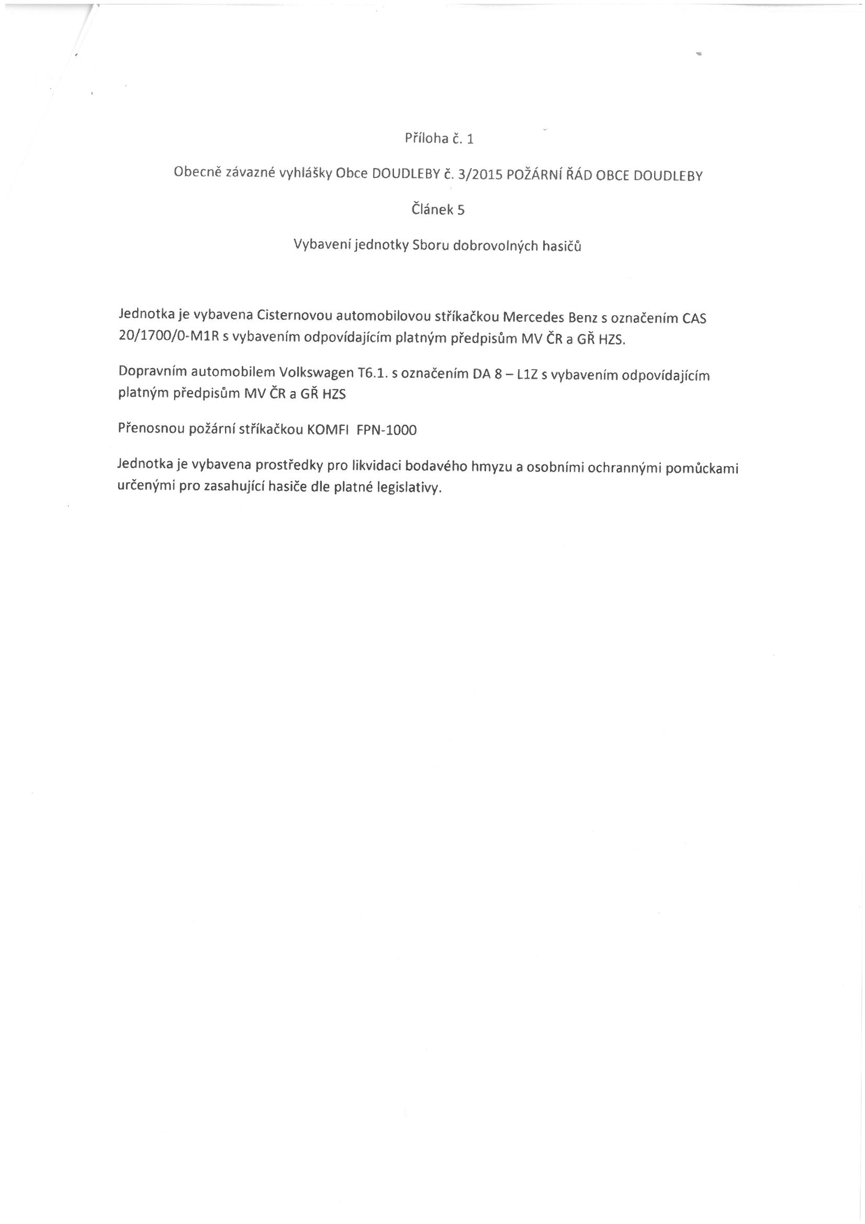Požární technika a věcné prostředky požární ochrany JSDH obce.

1. § 27 odst. 2 písm. b) bod 5 zákona o požární ochraně
2. § 29 odst. 1 písm. o) bod 2 zákona o požární ochraně
3. § 7 odst. 1 zákona o požární ochraně
4.